台北市立松山高中九十二學年度第一學期期末考高二自然組生命科學科試題
一、單選題：（每題2分，答錯扣0.5分）

1. 根據附圖的構造，何種植物的體內水分較易散失？B
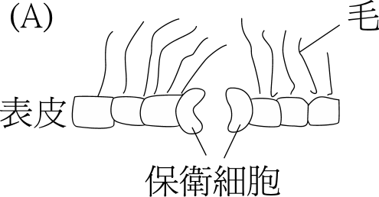 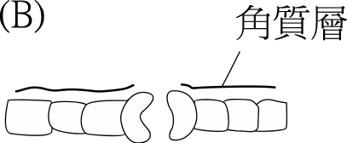 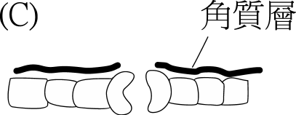 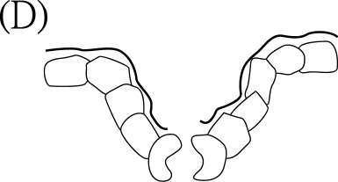

2. 在一棵生長良好的植物葉片上作如附圖所示之實驗裝置，瓶中放入具放射性的C¹⁴O₂，則經過3天後，下列何者中最易檢驗出具有放射性物質存在？ (A)心材 (B)導管 (C)樹皮 (D)根中柱內的木質部。C
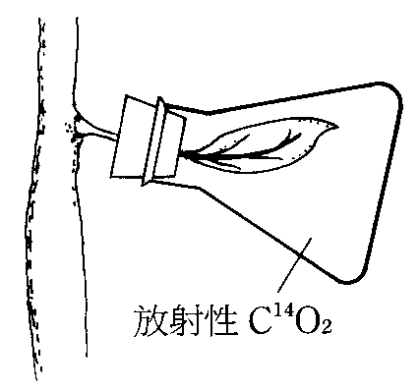

3. 附圖裝置的原理可以解釋植物韌皮部物質輸送的原理和機制，則裝置乙猶如植物的哪一部位？ (A)韌皮部 (B)木質部 (C)葉子 (D)根部。A
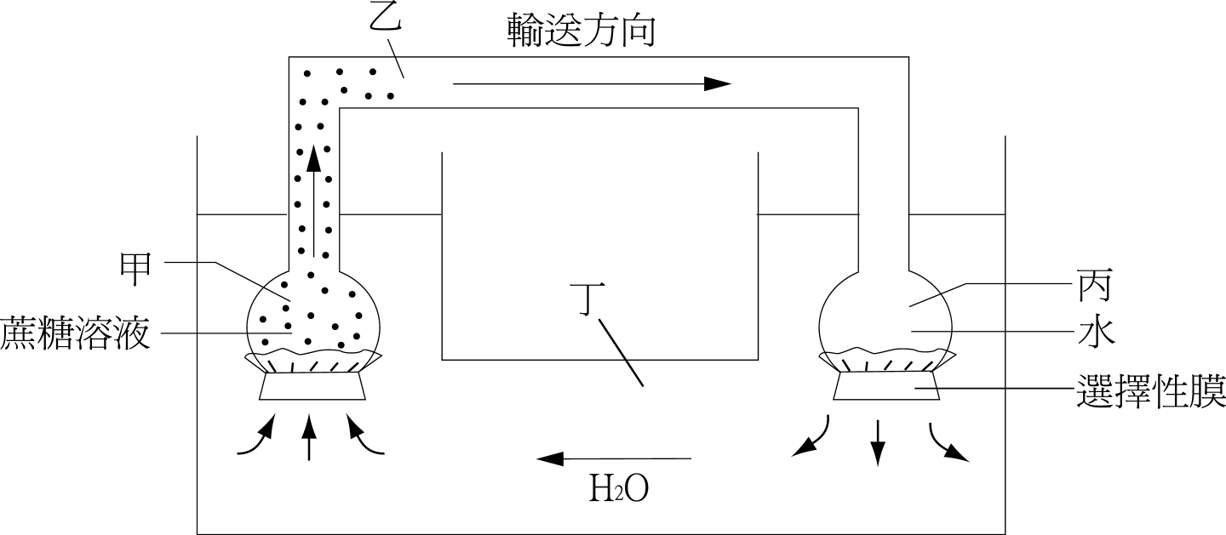

4. 下列關於磷酸化作用合成ATP的敘述，何者正確？ (A)粒線體和葉綠體皆以受質階層磷酸化作用合成ATP (B)葉綠體內膜與外膜之間的H＋濃度差異促使ATP合成 (C)粒線體內膜的電子傳遞可造成H＋濃度差異 (D)進行化學滲透磷酸化作用合成ATP時，必須要有高能量物質提供磷酸根才能合成ATP。C

5. 下列何種生理現象，其產生機制的原理與「用吸管吸飲料」的力學原理最類似？ (A)剛萌發不久的玉米幼苗，出現「一枝草一點露」的泌液現象 (B)水分由根部的導管，流到離地面130公尺高的葉片上 (C)水分子因毛細作用在假導管內形成水柱 (D)水蘊草細胞中的葉綠體流動現象。B

6. 若a：根毛 b：表皮 c：皮層 d：內皮 e：木質部 f：韌皮部 g：周鞘，則水分進入植物體的途徑為：(A) a → b → c → d → e → f (B) a → b → c → d → g → f → e (C) a → b → c → g → d → f (D) a → b → c → d → g → e。D

7. 韶玲觀察植物細胞質中葉綠體的流動情形，並將顯微鏡下所觀察到的結果繪圖，則下列何者為是？C
(A) 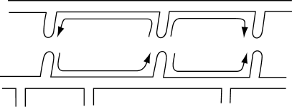 (B) 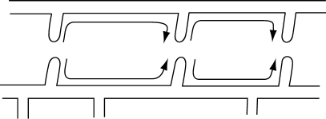 (C) 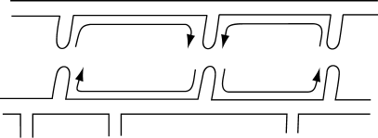
(D) 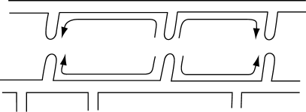

8. 將植物的樹幹（莖）作環狀剝皮，經過一段時間後，樹幹將形成下圖之那一種形狀？B
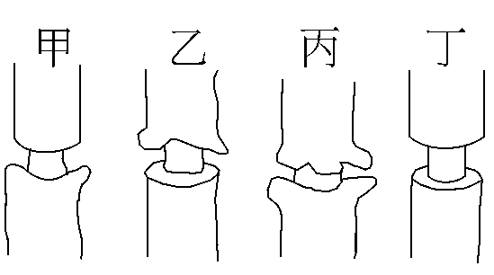
(A)甲 (B)乙 (C)丙 (D)丁

9. 在同一個無色透明的玻璃鐘罩內培養著C3、C4、CAM植物各一株，鐘罩邊緣塗有凡士林以隔絕外界空氣，在適當的水分、溫度條件下，每天置於陽光處，經過數天後，何者最先死亡？ (A)C3 (B)C4 (C)CAM (D)無法確定。A

10. 將一新鮮的絲狀綠藻，橫放在載玻片上，滴上數滴含好氧細菌的培養液後，放置在顯微鏡的載物臺上。用一連續的可見光譜照射綠藻，數分鐘後但見均勻分布的好氧細菌重新分布如下圖黑點，集中在光譜的兩端。則下列試驗結論中，何者為不正確？D
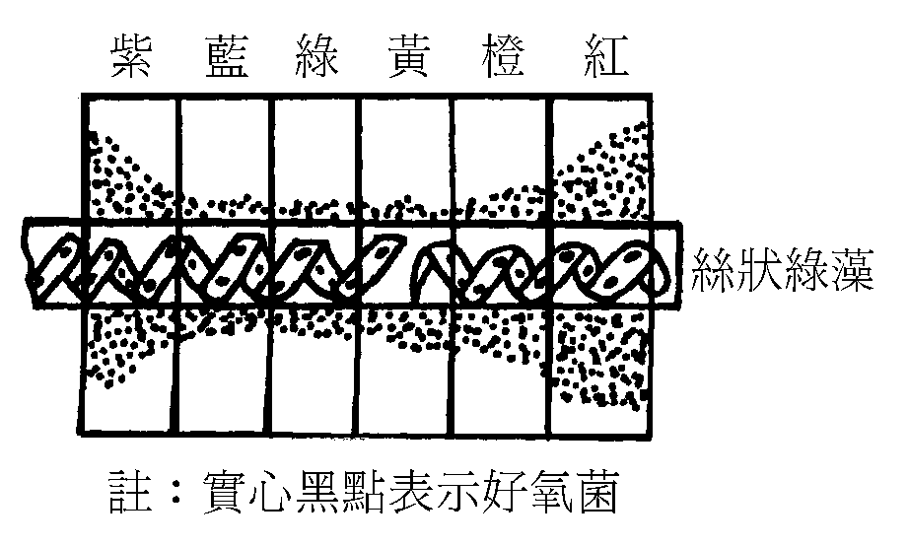
(A)不同波長的光，會影響光合作用的速率 (B)紅和紫光區，光合作用最旺盛 (C)綠光區產生氧氣最少 (D)好氧細菌對不同波長的光線有差別的趨光性

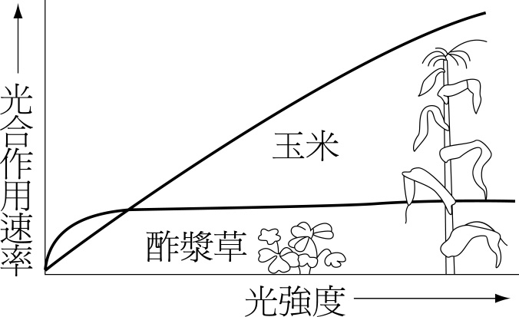
二、多選題：（每題3分，答錯一個答案扣0.3分）

11. 植物因生長環境的差異，可分為陰性及陽性植物，前者大都生長在比較遮蔭的地方，後者則在陽光較充足的地區生長較好。依據附圖，下列哪些推論較合理？ (A)玉米種植在光照強度良好的地區會有較高的產量 (B)酢漿草為陰性植物，玉米為陽性植物 (C)單子葉植物比雙子葉植物有較強的光合作用能力 (D)在適當環境下，光強度低時，酢漿草的生長比玉米良好 (E) 玉米植株比酢漿草高大，是因其光合作用速率較強。ABD
12. 下列有關於根瘤菌的敘述，何者正確？ (A)根瘤菌與豆科植物的共生現象具有專一性 (B)豆科植物根部內的根瘤菌可不斷進行分裂而形成根瘤 (C)根瘤菌可利用豆科植物細胞內的固氮酶將氮固定為氨 (D)固氮酶容易被氧氣破壞而失去活性 (E)根瘤菌固氮基因的表現不受豆科植物的控制。AD

13. 有關蒸散作用的敘述，正確的為： (A)所散失水分高達根部吸水量的90％以上 (B)可散失過多的熱量 (C)可使葉細胞礦物質濃度減低 (D)有助水分在導管內的運輸 (E)溫度高、溼度大時，蒸散作用速率較大。ABD

14. 下列有關植物吸收與運輸作用的敘述，何者正確？ (A)維持植物正常生長發育所需的元素都從土壤中吸收 (B)根部吸收無機鹽大都靠主動運輸而吸收 (C)根細胞內若有離子累積，水的滲透作用會加強 (D)光合作用合成的單醣，僅能藉篩管運送到其他部位 (E)木質部的物質運送，需要消耗能量。BC

15. 養分在植物體內的運輸並非單純的擴散作用，支持的證據有 (A)運輸效率快於擴散作用 (B)須在活細胞內進行 (C)糖分可做雙向運輸 (D)低溫或缺氧時運送效率差 (E)做環狀剝皮時植物會死亡。ABCD

16. 下列有關光合作用的敘述，何者正確？ (A)暗反應需要在無光的情況下進行 (B)氧是光反應的產物 (C)二氧化碳是暗反應的反應物 (D)蒸散作用太旺盛時，暗反應不能進行 (E)暗反應進行中，會產生能量直接供給植物利用。BC

17. 發生於葉綠體基質中的暗反應，有哪些變化？ (A)還原性輔轉化成氧化性輔 (B)ATP水解並釋放能量 (C)經卡爾文循環釋放能量產生NADPH (D)葉黃素和胡蘿蔔素釋放能量使葉綠素a分子還原 (E)藉酵素固定CO2為磷酸甘油酸。ABE

18. 下列有關有機養分在植物體內運輸的敘述，何者正確？
(A)有機養分至少含有C、H、O三種元素 (B)有機養分除由光合作用製造外，亦可由根部自土壤中吸收 (C)有機養分係由光合作用製造後，經由各種代謝作用轉化而成 (D)有機養分由葉部製造經轉換後，僅能由韌皮部運送到其他部位 (E)有機養分的運輸一律由葉 → 莖 → 根的方向輸送。ACD

19. 光合作用中的暗反應可固定CO₂而合成葡萄糖，下列敘述何者正確？ (A)暗反應又稱為卡爾文循環或碳循環 (B)雙磷酸核酮糖可與CO₂和水結合為磷酸甘油醛 (C)磷酸甘油醛轉變為磷酸甘油酸時需要ATP和NADPH (D)磷酸甘油醛可完全還原成為雙磷酸核酮糖 (E)磷酸甘油醛可用於合成胺基酸或脂肪酸。ADE

20. 下列有關菌根的敘述，正確的為：(A)菌根的吸收效率大於根毛 (B)在肥沃土壤中生長的植物菌根較發達 (C)菌根是植物與細菌互利共生的現象 (D)根瘤菌生長於豆科植物的根部是一種菌根的代表 (E)菌根中的菌類與植物的關係有可能由共生轉變為寄生。AE

21. 有關乳酸發酵的敘述，下列何者正確？ (A)乳酸菌和酵母菌因細胞缺少粒線體，僅能藉乳酸發酵產生ATP (B)人體骨骼肌的肌細胞在有氧的環境下，靠有氧呼吸獲取能量；但在氧氣缺乏時，可藉乳酸發酵來獲取能量 (C)人體內的肌肉細胞，無論是平滑肌或骨骼肌主要都藉由乳酸發酵獲得能量 (D)發酵作用產生的能量約等於糖解作用所釋出的能量 (E)乳酸發酵和酒精發酵都僅進行於細胞質，並不進入粒線體發生作用。BDE
22. 下列哪些步驟牽涉到NAD＋→NADH？ (A)丙酮酸→乙醯輔A (B)葡萄糖→丙酮酸 (C)丙酮酸→乳酸 (D)光反應 (E)丙酮酸→酒精。AB

23. 有關電子傳遞的敘述，下列何者不正確？ (A)是由一系列對電子親和力不同的電子載體所組成 (B)釋放的能量用於運移質子(H＋)的主動運輸 (C)通常電子載體獲得電子和氫質子的反應稱為還原作用 (D)若電子載體B對電子親和力大於電子載體C，則獲得電子的是電子載體C (E)光反應的電子載體位於葉綠囊的膜上，有氧呼吸的電子載體則位於粒線體的外膜上。DE

24. 植物各部呼吸速率之比較，下列何者正確？ (A)根＞儲藏根 (B)乾燥的種子＞發芽的種子 (C)幼苗＞成熟葉片 (D)成熟的皮層組織＞分生組織 (E)成熟的莖枝＞幼苗。AC

25. 細胞內能量的轉移如下圖，下列敘述何者正確？ABD
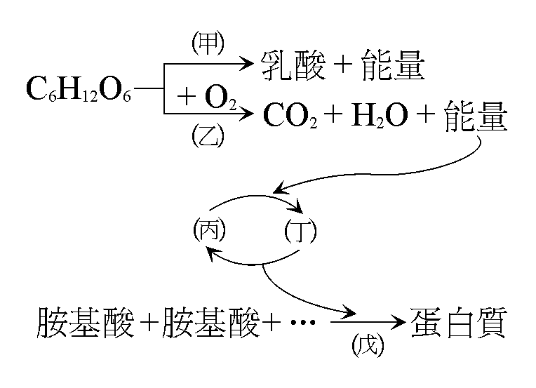
(A)反應甲在細胞質中進行 (B)反應乙需要粒線體的酵素 (C)丙是ATP，丁是ADP (D)反應戊在核糖體中進行 (E)反應甲產物中會出現CO₂

26. 有關光合作用光反應和暗反應的比較，正確的為：BCD
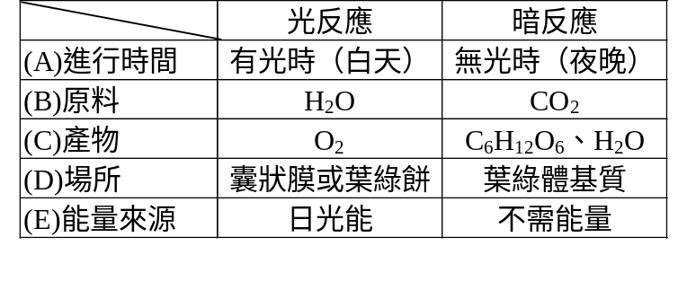
27. 下圖為葉的橫切面圖，下列敘述何者正確？全
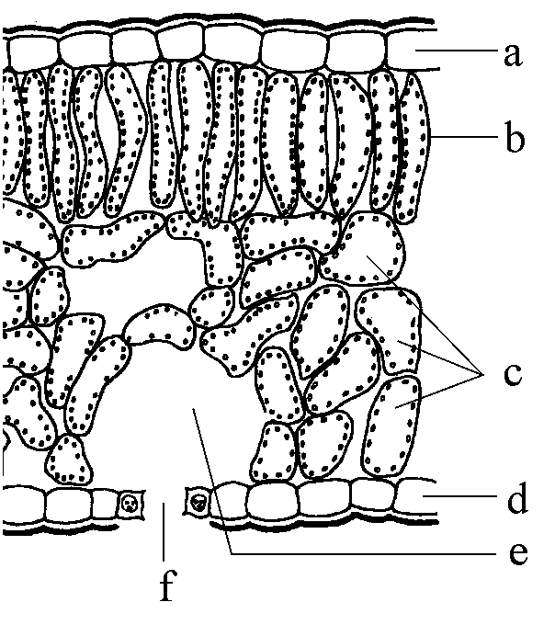
(A) CO₂由f處進入 (B)水分可由f處蒸散出去 (C)光合作用主要的部位在b、c (D) e可增加綠色細胞吸收CO₂的機會 (E)以碘液檢驗b、c處會呈藍黑色反應
28. 下列有關胡蘿蔔素的敘述何者正確？BCDE
(A)主要吸收黃光和紅光 (B)在葉內常被葉綠素所掩蓋 (C)可以吸收藍光和紫光而反射紅黃光 (D)是輔助色素，可將吸收的光能轉交給葉綠素分子 (E)可以保護葉綠素

29. 有關ATP的敘述，下列何者正確？ (A)蘊藏化學能 (B)為CO₂和H₂O直接合成的產物 (C)可使用於合成作用 (D)可使用於肌肉細胞的收縮 (E)是核酸的一種。ACD

30. 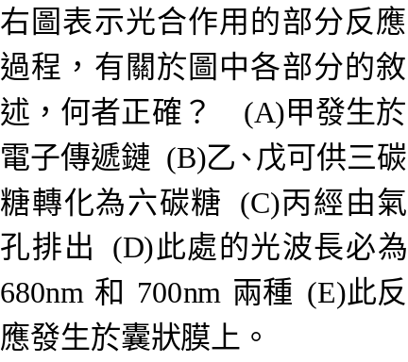 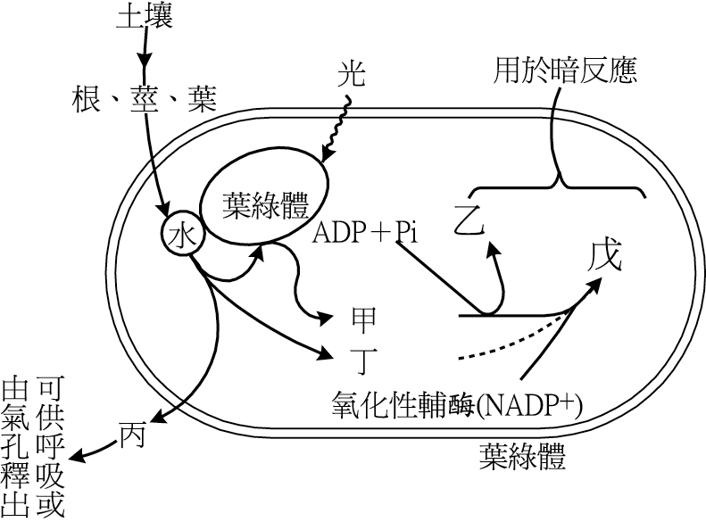
ACE
31. 下列有關PS I與PS II的比較何者正確？BE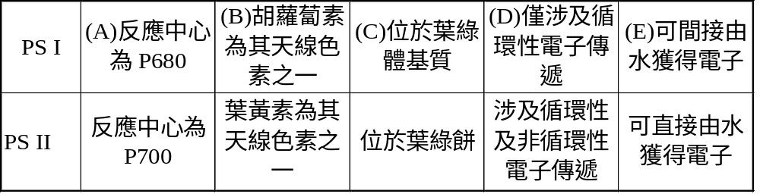

32. 有關克氏循環與卡氏循環的比較何者正確？ACD
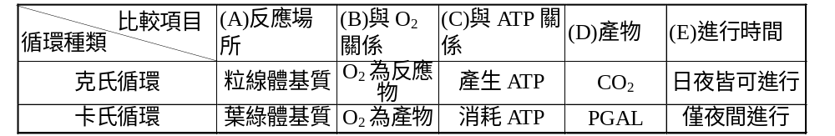

33. 比較呼吸作用和醱酵作用，下列那些為正確？ABDE
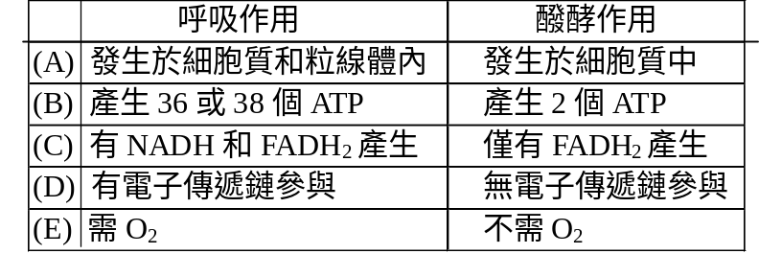

34. 生物體在缺氧的狀況下，細胞將無法進行下列何項反應？ (A)檸檬酸循環 (B)卡爾文循環 (C)糖解作用 (D)電子傳遞鏈 (E)光反應。
AD

35. 比較光合作用光反應的非循環電子傳遞系統和循環電子傳遞系統，下列那些為正確？ACD
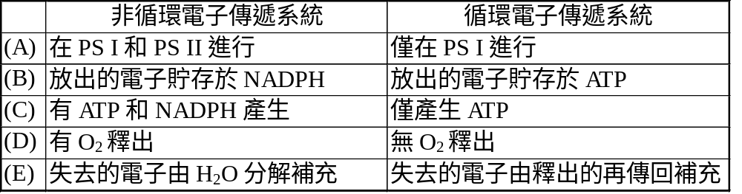
三、閱讀題： 根據以下短文回答下列36至40題；36-39題為單選，40題為多選。（每題1分，答錯不倒扣）
科學家最早發現植物進行暗反應的路徑為Calvin cycle。首先，CO₂與一個五碳醣結合成六碳的中間產物，此中間產物很不穩定，馬上分解成兩個三碳醣，這個起始反應被稱為「二氧化碳的固定」，進行這種固定方式的植物稱為C₃植物。後來科學家又發現植物有另外一種固定二氧化碳的方式，即CO₂先在葉肉細胞內先與一個三碳的有機物(PEP)結合，形成一個四碳的有機物(OAA)，OAA被送到鄰近的維管束鞘細胞，才將前面所固定的CO₂釋放出來，此CO₂旋即被Calvin cycle所利用，進行這種固碳方式的植物因此被稱為C₄植物，如玉米和甘蔗。C₄植物的CO₂固定作用較複雜，需要比C₃植物更多的ATP進行固碳作用，但在製造碳水化合物時，散失的水分較C₃植物少。有些植物尚有第三種固碳方式，他們的氣孔在白天關閉，夜間才打開，此時CO₂才進入葉肉細胞，CO₂以C₄植物的方式在液胞內被固定下來，到了白晝再將CO₂釋出，此CO₂亦馬上被Calvin cycle所利用，此種植物被稱為CAM植物，如鳳梨和景天科植物。
36. 「CO₂先在葉肉細胞內先與一個三碳的有機物(PEP)結合，形成一個四碳的有機物(OAA)，OAA被送到鄰近的維管束鞘細胞，才將前面所固定的CO₂釋放出來，此CO₂旋即被Calvin cycle所利用」，由以上敘述可推測C₄植物葉肉細胞和維管束鞘細胞上應有發達的 (A)高基氏體 (B)內質網 (C)粒線體 (D)原生質絲。D
37. 由本文可知，C₄植物較C₃植物更適合生存於下列何種環境？ (A)乾熱 (B)陰涼 (C)潮溼 (D)高緯度。
A
38. 為什麼大部分植物無法在像沙漠一般又乾又熱的環境中進行光合作用？ (A)因為環境中CO₂濃度太低 (B)因為植物的氣孔關閉，CO₂和O₂無法進出 (C)因為在沙漠地區會產生溫室效應 (D)因為環境中CO₂濃度太高。B
39. Calvin cycle不需光即可進行，但為何它通常不在晚上進行？ (A)晚上的溫度較低，不適合反應進行 (B)CO₂的濃度在夜晚較低，不足以進行反應 (C)Calvin cycle需要光反應的產物 (D)植物常在夜晚打開氣孔。C
40. 下列有關C₄和CAM植物之敘述，哪些正確(多選)？ (A)兩者固定二氧化碳的酵素相同 (B)兩者暗反應的路徑相同 (C)固定二氧化碳的酵素在夜間才有功能 (D)CAM植物在葉肉細胞固定CO₂，在維管束鞘細胞進行Calvin cycle (E)在高緯度及生長季短的地區，C₄植物演化出較有效率的光合作用。AB

